- По данным таблицы постройте крив спроса на товар А
Цена, руб. за единицу | Спрос,  шт. товара
10 | 90
20 | 55
30 | 38
40 | 25
50 | 15

Объясните и покажите на графике, что произойдет, если:
А) вырастет цена на товар заменитель;
Б) товар А станет не модным;
В) цена на товар А снизится с 55 до 40 до 20 руб.;

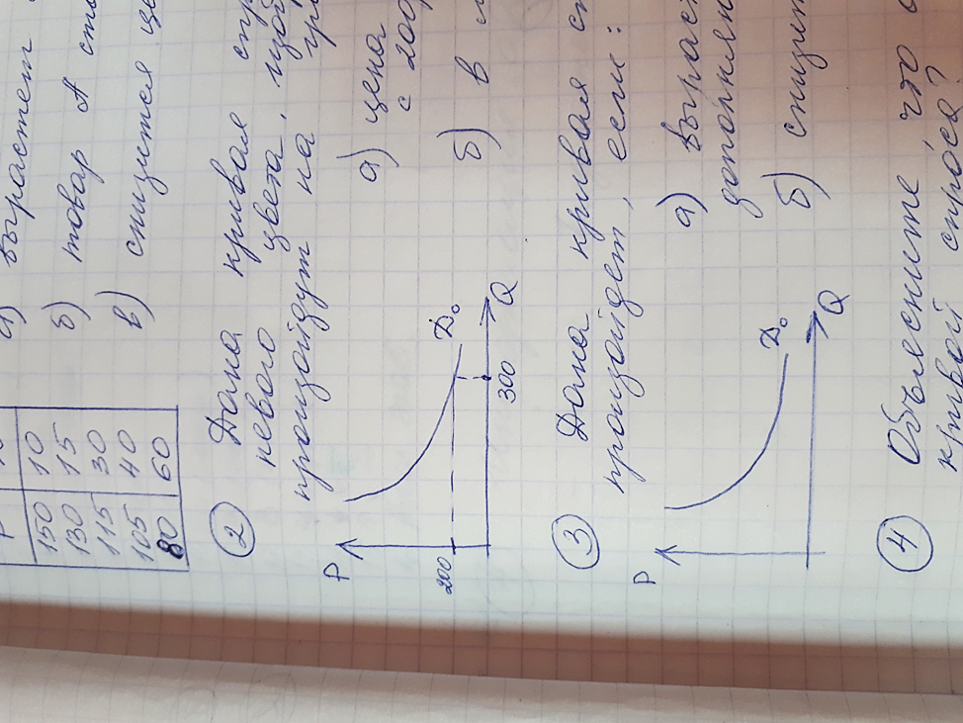
2. Дана кривая спроса на сапоги коричневого цвета. Изобразите, какие изменения произойдут на графике, если:
А) цена на сапоги вырастет с 200 до 500 рублей;
Б) в моду войдет обувь черного цвета.

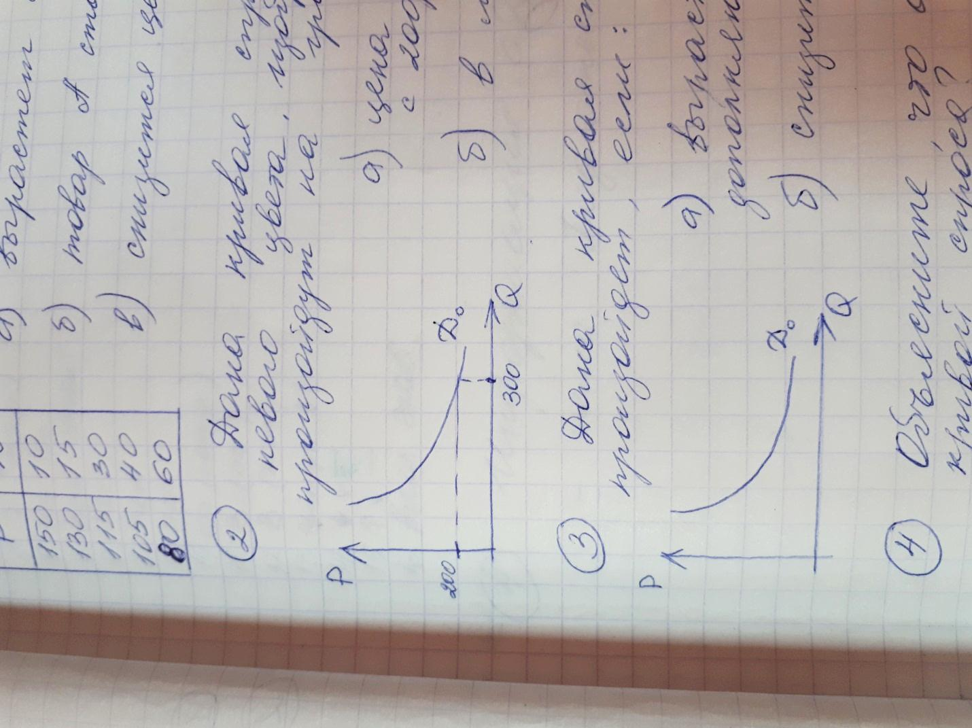
3. Дана кривая спроса на товар Х. Объясните и изобразите на графике, то произойдет, если:
а) вырастет цена на товар дополняющий товар Х;
б) снизится цена на товар заменитель.

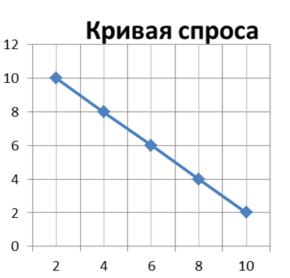
4. Объясните, что обозначают точки на кривой спроса:
А
Б
Какая ситуация на ваш взгляд более выгодна для продавца?

